**Муниципальное автономное дошкольное образовательное**

**учреждение города Костромы «Детский сад № 2»**

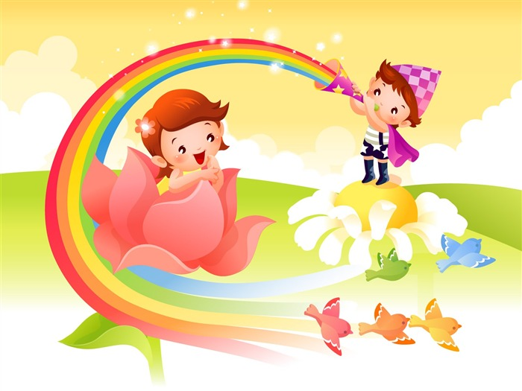

**Деловая игра**

**для музыкальных руководителей дошкольных образовательных учреждений города Костромы и Костромской области**

**«ЭКОЛОГИЯ. ДЕТИ. МУЗЫКА»**

Подготовила:

музыкальный руководитель

высшей квалификационной категории

Штек Нина Алексеевна

2019

**Деловая игра «Экология. Дети. Музыка»**

**(в рамках открытых курсов повышения квалификации для музыкальных руководителей)**

***…Музыка – важнейшая часть проблемы окружающей среды.***

***Загрязнение эфира <…> не менее вредно и опасно, чем загрязнение***

***воздуха…***

*Д. Б. Кабалевский (из письма к другу от 02.02.1973 г.)*

Цель: активизировать интеллектуально-творческую и профессиональную компетенцию педагогов.

Уважаемые коллеги! Рады приветствовать вас на нашем мероприятии, посвященном году экологии. Оно пройдет в форме деловой игры. Для этого нам понадобится куб. Обратите внимание, все грани куба разноцветные. Они соответствуют областям, по которым мы будем путешествовать: область «Экология» - зеленый цвет, область «Музыка» - розовый цвет, область «Музицирование» - фиолетовый цвет, область «Музыка и движение» - красный цвет, область «Родной край» - желтый цвет. При регистрации в явочном листе вами были выбраны программы разного цвета. Мы вам предлагаем разделиться на команды соответственно вашей программе.

Начинаем игру! Команды поочередно будут подбрасывать куб для определения области, по которой будут задаваться вопросы. Первую команду просим бросить куб…

Область «Экология»

1. Из какого материала сделаны самые экологически чистые музыкальные инструменты? *(Дерево.)*

2. Назовите дерево - королеву звука. *(Ель. Из неё изготавливают, например, гусли, гитару, гудок.)*

3. В чём польза свистульки для человека, и в чём её экологичность? *(Свистулька благотворно сказывается на развитии легких, формирует правильное дыхание, у детей идет развитие речи и музыкального слуха.)*

4. «Экологическое» увлечение Михаила Глинки, помогающее ему писать музыку? *(Увлечение птицами. В квартире у композитора жило и пело более десятка птиц, общение с которыми было его излюбленным занятием.)*

5. Какие насекомые, по мнению учёных, воспринимают и реагируют на человеческую музыку? *(Пауки, мухи, тараканы, водяные клопы.)*

6. Назовите песни и романсы с «экологическими» названиями. Содержание песни не обязательно должно освещать экологические проблемы. *(«Сиреневый туман», слова и музыка Ю. Липатова; «Ромашки спрятались…» из кинофильма «Моя улица», музыка Е. Птичкина, слова И. Шаферана; «Течёт Волга» из одноимённого фильма, музыка М. Фрадкина, слова Л. Ошанина; и т.д.)*

7. Назовите музыкальную часть растения и гриба? *(Пластинка.)*

8. Комары, делая до 600 взмахов крыльев в секунду, издают писк на какую ноту? *(Фа)*

9. Назовите птицу и растение, в названиях которых есть нота «до» *(Удод, подорожник и т.п.)*

Область «Музыка»

1. Какой русский композитор в 1859 году в Петербурге организовал «Русское музыкальное общество»? *(Антон Рубинштейн)*
2. Музыка какого русского композитора, по мнению учёных, способствует лечению варикозного расширения вен в процессе выполнения упражнений? *(Петра Ильича Чайковского)*
3. Про какого человека на Востоке говорят: «Видимо, ему мама в детстве не пела колыбельных»? *(Про недоброго)*
4. Назовите зарубежного композитора-классика, написавшего произведение о символе 2017 года? Как называется это произведение?

(*Камиль Сен-Санс «Карнавал животных». 2 Куры и петухи»)*

5. Частушка – уникальное явление в народном творчестве. С одной стороны, частушка исключительно проста по форме – всего четыре строчки; но, с другой стороны, сочинить частушку совсем непросто. Ведь в четырёх строчках надо рассказать целую историю, причём с юмором. Вот пример частушки:

Ходит Ванька по деревне,

Девкам улыбается:

У него вставная челюсть –

Рот не закрывается.

***Задание.*** Придумать частушку, которая оканчивалась бы такими словами:

- «… глаз не открывается»;

- «… брови осыпаются»;

- «… зуб давно качается»;

- «… уши развеваются».

Область «Музицирование»

1. О каком музыкальном инструменте Г. Берлиоз сказал: «Этот инструмент – скрипка среди деревянных духовых инструментов». *(Кларнет)*
2. Отгадайте музыкальный инструмент: первая часть слова – звучит музыка, и танцуют дамы и кавалеры; вторая часть – разделительный союз в русском языке; третья часть – порода собак. *(Балалайка)*
3. Какими нотами можно измерить расстояние *(Ми, ля, ми)*
4. Назови лишний инструмент. *(Используется электронная игра «Что лишнее?»)*
5. **Повтори ритм. *(Электронное дидактическое пособие «Музыкальный огород»)***

**В опыт работы:**

**Сказка** «Чей голос лучше»

- Однажды на кухне поспорила посуда, чей голос лучше? «У нас просто волшебный голос», - сказали большие хрустальные бокалы. - И они зазвенели… *(Звон бокалов)*

- У нас тоже очень приятный голос – сказали стакан и маленькая ложечка. Они всегда стояли на столе вместе и поэтому очень подружились. - Мы вместе можем сыграть даже песенку – сказали стакан и ложечка и зазвенели. *(Бренчание маленькой ложечки в стакане)*

- «Я тоже умею играть», – сказала терка и весело заиграла. *(Звук извлекается с помощью лопаточки, ложки и т.д.)*

- «Лучше послушайте меня! – сказал пакет из целлофана. - У меня тихий, но интересный голос. Слышите мой шелест?» - И он зашелестел. *(Шуршание пакета)*

- «Разве это музыка? – Закричали баночки из-под кетчупа. - Тебя же почти не слышно! Вот как надо играть!» – И они громко-громко зашумели… *(Бутылочки с крупой)*

- «А мы тоже можем громко играть! И наш голос самый красивый!» - сказали ложки и громко застучали. *(Стук ложек)*

- «Голос громкий, но не очень приятный, – сказали большие крышки от кастрюли. Послушайте нас!» - И они зазвонили, как колокол. *(Удары крышек)*

А в это время оказывается за дверью стояла девочка Катенька и всё слышала. Она закричала: «Мама, бабушка, я нашла музыкальные инструменты! Скорее идите на кухню!» Она включила магнитофон, и все стали играть под музыку. И это получился самый интересный оркестр!

Область «Музыка и движение»

1. Назовите русскую народную плясовую имени насекомого. *(«Комаринская» или «Камаринская»)*

2. Что получится, если соединить музыку и движение? *(Танец)*

3. Мазурка – это танец какого народа? *(Польского)*

4. К какому театральному искусству относится произведения Прокофьева «Золушка»? *(Балет)*

5. А теперь немного отдохнем и разомнемся. Предлагаем сделать веселую гимнастику. *(Музыкальную гимнастику проводит инструктор по физической культуре)*

Область «Родной край»

1. Как называлась одна из форм торговли, распространенная в Костромской губернии? (Ярмарка)

Предлагаем вашему вниманию сценарий по проведению костромской ярмарки. Встречайте детей… *(Вниманию слушателей курсов предлагается выступление детей)*

1. Сколько объектов культуры в городе Костроме?
2. Кто является покровителем земли Костромской? (Никита Костромской)

Наше учреждение принимает активное участие в открытом фестивале-конкурсе «Кострома Преподобного Никиты». В завершении нашей встречи мы с большим удовольствием представляем вам методическую разработку «Детям о преподобном Никите Костромском», который вы могли бы использовать в своей работе.

Желаю всем успехов в работе и до новых встреч!